*Liz, 15 años, procedente del departamento de Guairá, vive en reducto San Lorenzo en la actualidad*

yo llevo una vida totalmente normal, como sano, todos los días juego, disfruto la vida y quiero ser cuando sea grande especialista en niños, ese es mi gran sueño de ayudar a todos los niños que necesitan de mi, por que la vida es una sola y debemos vivirla al máximo.

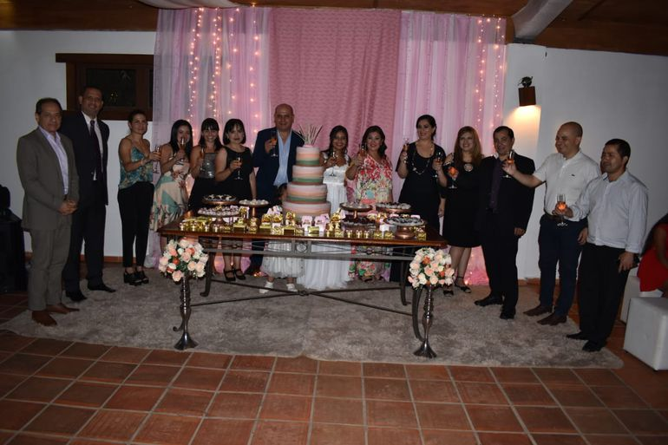“***HABIA SIDO BENEFICIADA. CON EL PRIMER TRASPLANTE DE CORAZON EN UN HOSPITAL PUBLICO EN EL 2012 CUANDO TENIA 7 AÑOS”***

